**Università degli Studi di Salerno**

*Corso di Basi di Dati e Sistemi Informativi su Rete*

Requirement Analysis Document

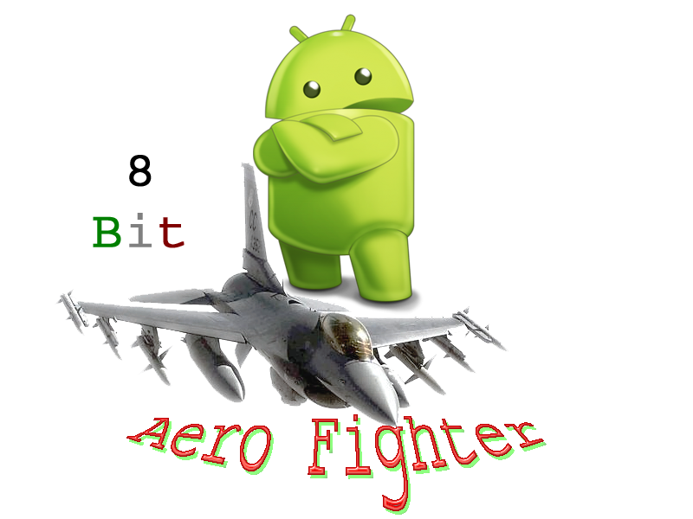

Partecipanti:

Alberto Raffaele **Casale** Matricola **05121 01421**

Giovanni **Palumbo** Matricola **05121 00101**

**Partecipanti al progetto**

|  |  |
| --- | --- |
| Nome | Matricola |
| Alberto Raffaele Casale | **05121 01421** |
| Giovanni Palumbo | **05121 00101** |

**Storico delle revisioni**

|  |  |  |  |
| --- | --- | --- | --- |
| Data | Versione | Descrizione | Autore |
| 27/03/2014 | 1.0 | Rilascio iniziale | Giovanni Palumbo |
| 28/03/2014 | 1.1 | Aggiunti mockup, casi d’uso e modifiche | Alberto Raffaele Casale |
| 31/03/2014 | 1.2 | Aggiunti i diagrammi | Giovanni Palumbo |
| 01/04/2014 | 1.3 | Aggiunte le definizioni | Giovanni Palumbo |
| 10/04/2014 | 1.4 | Aggiunto diagramma di sequenza di uno scenario di base | Giovanni Palumbo |
| 26/05/2014 | 1.5 | Aggiunta degli User Case e dei diagrammi di sequenza | Giovanni Palumbo |

Indice

# 1. Introduzione

### 1.1 Scopo del sistema

### 1.2 Ambito del sistema

### 1.3 Obiettivi e criteri d’accettazione

### 1.4 Definizione e terminologia

# 2. Requisiti Funzionali

### 2.1 Distruzione veicoli

### 2.2 Gestione punteggio

### 2.3 Inserimento e salvataggio punteggio su server

### 2.4 Visualizzazione classifica

# 3. Requisiti Non Funzionali

### 3.1 Usabilità

### 3.2 Prestazioni

### 3.3 Tecnologie

# 4. Modelli del sistema

## 4.1 Attori

## 4.2 Modello dei casi d’uso (Diagramma e sviluppo dei singoli casi d’uso)

## 4.2.1 User Case

## 4.3 Diagramma delle Classi

## 4.4 Diagramma di sequenza

# 5. Diagramma Navigazionale e Mocks up delle interfacce

1 – Introduzione

# 1.1 Scopo del sistema

Lo scopo del progetto è quello di realizzare un’applicazione gioco per dispositivi Android, si tratta di un videogioco sparatutto a scorrimento verticale simile ad “**Aero Fighter 2**” immesso sul mercato nel 1994 come gioco cabinato prodotto dalla Video System. Il sistema offre la possibilità di intrattenersi e di trascorrere un po’ di tempo libero in modo da svagare la mente, oltre a fornire uno stimolo per migliorarsi nel gioco stesso.

# 1.2 Ambito del sistema

I dispositivi Android sono diffusissimi, in Italia il 66.7% dei dispositivi smartphone sono basati su questo sistema operativo (fonte società di ricerca Kantar Worldpanel Android). Gli utenti usano lo smartphone per ovviamente telefonare ma non solo. Ci si mantiene informati sulle ultime notizie, si ricevono mail e messaggi istantanei, ma si gioca anche. Infatti durante le numerose attese durante la giornata sempre più gli utenti si fanno attrarre dai numerosi giochi presenti nel Play Store Android. Noi vogliamo attrarre sia gli utenti più nostalgici che i neofiti. I primi potranno rivivere l’esperienza del vecchio “Aero Fighter 2” su un moderno dispositivo con un diverso tipo di interazione, i secondi saranno attratti dalla semplicità del gioco. Entrambi saranno invogliati a migliorarsi e scalare la classifica generale.

# 1.3 Obiettivi e criteri d’accettazione

L’obiettivo principale del progetto è quello di fornire al giocatore un passatempo nel quale si prende il controllo, con visuale dall’alto, di un aereo. Lo scopo è distruggere tutti i veicoli che compaiono sullo schermo e stare il maggior tempo possibile in gioco. Lo scorrere del tempo implica una difficoltà maggiore nel dover distruggere i prossimi veicoli. La difficoltà sta nell’aumentare del numero e della velocità dei veicoli.

Per il conseguimento di questo fine il sistema dovrà essere in grado di poter gestire i controlli dell’utente e dell’I.A. della CPU:

1. Gestione dell’input: il sistema dovrà gestire la pressione delle dita dell’utente sullo schermo e interagire con l’accelerometro per poter muovere l’aereo.
2. Gestione dei punteggi: il sistema dovrà gestire il conteggio delle navicelle distrutte alle quali verrà assegnato un punteggio e sommarlo con il punteggio globale.
3. Controllo dell’Intelligenza Artificiale: il sistema dovrà elaborare la comparsa degli aerei nemici sullo schermo e coordinare gli attacchi da loro effettuati.
4. Connettività col server di gioco: il sistema dovrà collegarsi ad un server online che contiene la classifica. A fine partita il sistema chiederà all’utente il suo nome, lo stesso comparirà in classifica con il punteggio realizzato. La classifica generale sarà visibile a tutti sia nell’applicazione che nel sito web da cui sarà possibile anche scaricare l’applicazione.

# 1.4 Definizioni e terminologia

**Username** – Nome utente che serve per essere identificato quando si invia il risultato al server al termine della partita.

**Server** – Componente informatico in grado di elargire un qualunque tipo di servizio ad altre componenti che ne fanno richiesta chiamate client.

**Punteggio** – Risultato ottenuto al termine della partita.

2 – Requisiti funzionali

# 2.1 Distruzione veicoli

L’utente dovrà distruggere i veicoli che si presenteranno a video dall’alto dello schermo. Giocherà in modalità endless, cioè senza fine. Non ci saranno interruzioni nell’azione, l’utente continuerà a giocare, mentre i punteggi e i livelli aumentano col tempo.

# 2.2 Gestione punteggio

Il punteggio è la chiave di volta per l’utente, quest’ultimo accumula punti durante l’azione. Ad ogni partita l’utente potrà migliorarsi e battere gli altri utenti, questo renderà più accattivante il gioco ed invoglierà ad effettuare ulteriori partite.

# 2.3 Inserimento e salvataggio punteggio su server

Il sistema permette l’inserimento del punteggio realizzato su un server online. Al termine della partita l’utente sarà invitato ad inserire un nome. Il punteggio da lui realizzato sarà inserito nella classifica sul server, questo rende necessaria una connessione dati tramite Wi-Fi oppure tramite rete mobile.

# 2.4 Visualizzazione classifica

Il sistema fornisce la possibilità all’utente di visualizzare la classifica aggiornata sul server tramite una voce nel menu principale.

3 – Requisiti non funzionali

# 3.1 Usabilità

Il gioco sarà usato da qualsiasi tipo di utente, questo significa che l’interfaccia utente dovrà essere semplice e intuitiva. Con 2 click sarà possibile raggiungere tutte le funzionalità del gioco.

La selezione delle voci nel menù avverrà tramite pressione touch. L’interazione in-game (lo spostamento dell’aereo sullo schermo) avverrà tramite l’uso dell’accelerometro dello smartphone/tablet, secondo noi il modo più intuitivo possibile.

Il sistema sarà in multilingua (italiano, inglese, francese) così da permettere l’uso da un più vasto pubblico. La grafica sarà anche essa semplice (8bit).

# 3.2 Prestazioni

Il gioco essendo leggero occuperà poche risorse del device, i tempi di risposta saranno i più bassi possibili.

# 3.3 Tecnologie

Il gioco sarà sviluppato per device Android, i requisiti minimi di sistema saranno device con sistema operativo Android 4.0 (Ice Cream Sandwitch) con qualsiasi risoluzione video.

4 – Modelli del sistema

# 4.1 Attori

**Utente**: colui che usa l’applicazione. Effettua tutte le operazioni possibili: gioca, sottomette il suo punteggio e visualizza la classifica.

# 4.2 Modello dei casi d’uso (Diagramma e sviluppo dei singoli casi d’uso)

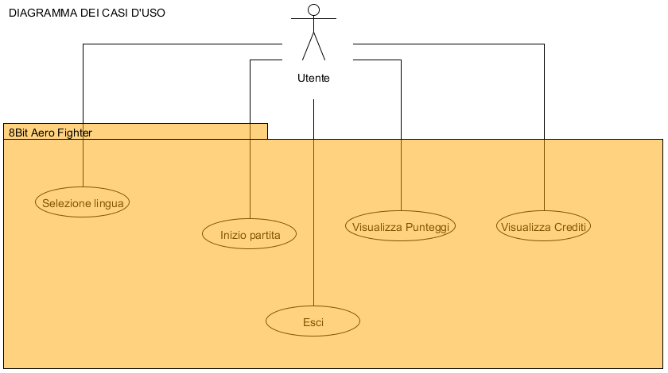

Elenco casi d’uso:

**Selezionare lingua**

**Attori:** Utente

**Entry condition:** L’Utente ha avviato l’applicazione.

**Exit condition:** L’utente ha scelto una lingua.

**Rilevanza:** Alta

**Frequenza stimata**: Ogni volta che si avvia l’applicazione.

**Flusso di eventi:**

1. Utente: Avvia l’applicazione premendo l’icona corrispondente sul suo dispositivo.
2. Sistema: Presenta a video una selezione delle lingue disponibili in forma di icone a video.
3. Utente: Clicca su una lingua.
4. Sistema: Ridirige l’utente verso la schermata di selezione delle operazioni.

**Punti di estensione:**

Al punto 2, nel caso l’utente non faccia nessuna selezione e preme il tasto back sul suo dispositivo, l’applicazione viene interrotta e l’utente tornerà all’interfaccia Android.

**Iniziare a giocare**

**Attori:** Utente

**Entry condition:** L’Utente ha selezionato la lingua.

**Exit condition:** L’Utente inizia a giocare.

**Rilevanza:** Alta

**Frequenza stimata**: Ogni volta che l’applicazione è avviata.

**Flusso di eventi:**

1. Sistema: Presenta a video un elenco delle operazioni che l’utente può effettuare.
2. Utente: Tocca la voce “Gioca”.
3. Sistema: Carica la schermata di gioco.

**Visualizzare la classifica**

**Attori:** Utente

**Entry condition:** L’Utente ha selezionato la lingua.

**Exit condition:** L’Utente visualizza la classifica.

**Rilevanza:** Alta

**Frequenza stimata**: Molto alta

**Flusso di eventi:**

1. Sistema: Presenta a video un elenco delle operazioni che l’utente può effettuare.
2. Utente: Tocca la voce “Classifica”.
3. Sistema: Carica la schermata con la classifica aggiornata.

**Punti di estensione:**

Dopo il punto 3 nel caso l’utente voglia tornare alla schermata di selezione delle altre operazioni potrà premere il tasto back sullo schermo o sul suo dispositivo.

**Visualizzare informazioni di creazione del gioco**

**Attori:** Utente

**Entry condition:** L’Utente ha selezionato la lingua.

**Exit condition:** L’Utente visualizza i credits.

**Rilevanza:** Media

**Frequenza stimata**: Bassa

**Flusso di eventi:**

1. Sistema: Presenta a video un elenco delle operazioni che l’utente può effettuare.
2. Utente: Tocca la voce “Credits”.
3. Sistema: Carica la schermata con testi su informazioni di creazione del gioco, gli sviluppatori ed il link per poter vedere il sito web.

**Punti di estensione:**

Dopo il punto 3 nel caso l’utente voglia tornare alla schermata di selezione delle altre operazioni potrà premere il tasto back sullo schermo o sul suo dispositivo.

# 4.2.1 User Case

|  |  |
| --- | --- |
| ID | UC-001 |
| Nome | Scelta lingua |
| Partecipanti | Utente |
| Condizione d’ingresso | Il giocatore avvia l’applicazione |
| Flusso eventi | |  |  | | --- | --- | | Utente | Sistema | |  | L’applicazione carica le immagini raffiguranti le bandiere per la scelta della lingua | | L’utente seleziona la propria lingua |  | |
| Condizioni d’uscita |  |
| Eccezioni |  |

|  |  |
| --- | --- |
| ID | UC-002 |
| Nome | Inizio partita |
| Partecipanti | Utente |
| Condizione d’ingresso | Il giocatore preme su “G*ioca*” |
| Flusso eventi | |  |  | | --- | --- | | Utente | Sistema | |  | L’applicazione carica il gioco | | L’utente inizia a giocare |  | |
| Condizioni d’uscita | L’utente perde le vite a disposizione |
| Eccezioni |  |

|  |  |
| --- | --- |
| ID | UC-003 |
| Nome | Visualizza punteggi |
| Partecipanti | Utente |
| Condizione d’ingresso | Il giocatore preme su “*Classifica*” |
| Flusso eventi | |  |  | | --- | --- | | Utente | Sistema | |  | L’applicazione controlla se è disponibile una connessione | | L’utente visualizza la classifica |  | |
| Condizioni d’uscita | L’utente chiude la classifica e ritorna al menu principale |
| Eccezioni | Mancanza di una connessione  Visualizzazione della classifica non sincronizzata |

|  |  |
| --- | --- |
| ID | UC-004 |
| Nome | Visualizza crediti |
| Partecipanti | Utente |
| Condizione d’ingresso | Il giocatore preme su “Crediti” |
| Flusso eventi | |  |  | | --- | --- | | Utente | Sistema | |  | L’applicazione carica i dettagli degli sviluppatori | | L’utente visualizza le informazioni sugli sviluppatori |  | |
| Condizioni d’uscita | L’utente chiude i crediti e ritorna al menu principale |
| Eccezioni |  |

|  |  |
| --- | --- |
| ID | UC-005 |
| Nome | Esci |
| Partecipanti | Utente |
| Condizione d’ingresso | Il giocatore preme su “Esci” |
| Flusso eventi | |  |  | | --- | --- | | Utente | Sistema | |  | L’applicazione termina | | L’utente ritorna alle funzionalità del proprio dispositivo |  | |
| Condizioni d’uscita |  |
| Eccezioni |  |

# 4.3 Diagramma delle Classi

@TODO@

# 4.4 Diagramma di sequenza

## Scelta Lingua

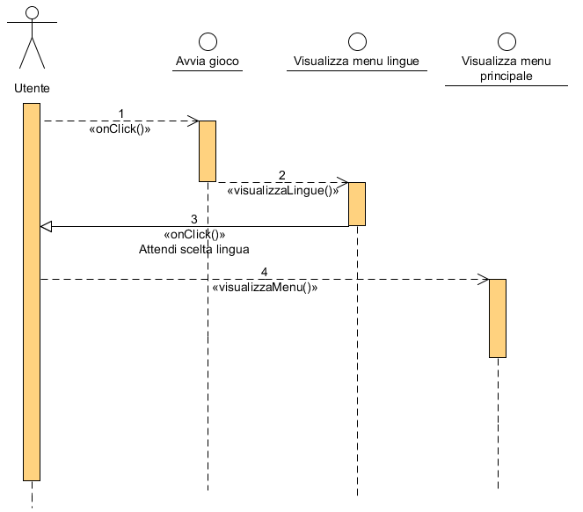

## Inizio partita

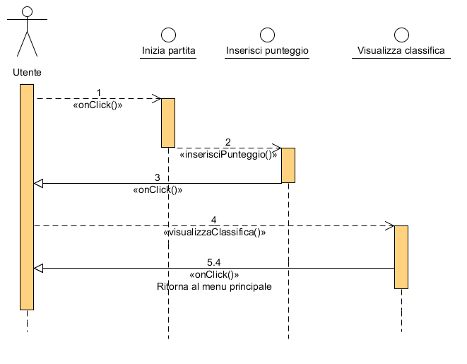

## Visualizza punteggi

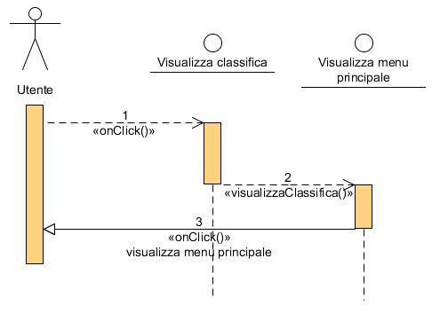

## Visualizza crediti

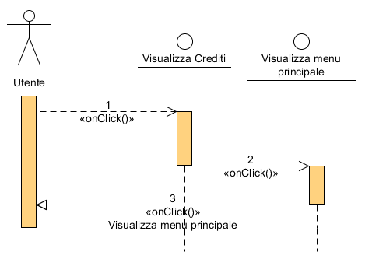

## Esci

## 

5 - Diagramma Navigazionale e Mocks up delle interfacce

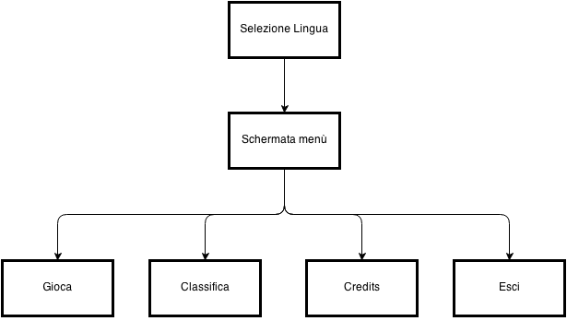

**Diagramma Navigazionale**

I seguenti sono i primi mock-up dell’idea del progetto, sono molto elementari.

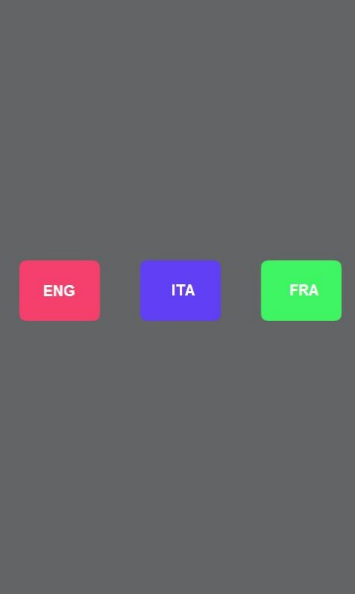

**Mock-up: Schermata di selezione della lingua**

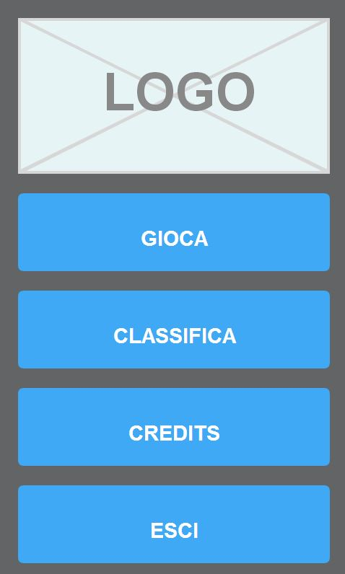

**Mock-up: Schermata delle operazioni effettuabili**

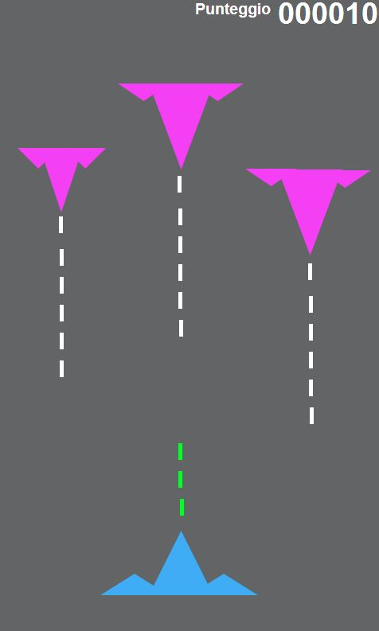

**Mock-up molto elementare del gioco**

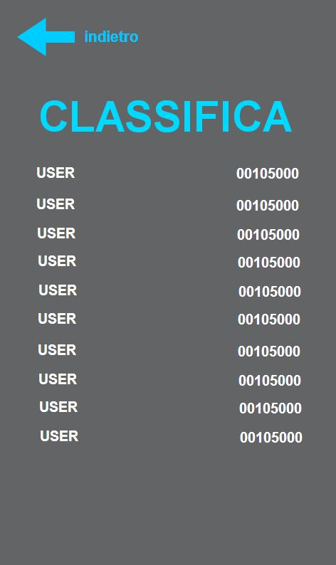

**Mock-up classifica**



**Mock-up credits**

**Il mockup in versione interattiva può essere anche visualizzato al seguente link.**

[**https://www.fluidui.com/editor/live/preview/p_tBLfZ01Lplc6GOlMCUpJ59QBL2AqkDlo.1396544895641**](https://www.fluidui.com/editor/live/preview/p_tBLfZ01Lplc6GOlMCUpJ59QBL2AqkDlo.1396544895641)